Zegarek Casio G-Shock Bluetooth - połącz się ze swoim smartfonem
Wydawać by się mogło, że w dobie smartfonów nikt nie będzie już używać zegarków na rękę. Nic bardziej mylnego. Zegarki wracają do świetności jednak posiadają o wiele więcej funkcji. Jedną z najbardziej docenianych przez najmłodsze pokolenie jest możliwość połączenia zegarka ze smartfonem. Funkcję taką posiada między innymi <strong>zegarek Casio G-Shock Bluetooth</strong>.

Zegarek Casio G-Shock Bluetooth – zegarek, który łączy się ze smartfonem
Firma Casio jest znaną i docenianą na całym świecie. Jej działalność rozpoczęła się już w 1983 roku. Jest to firma, która stawia na ciągły rozwój oraz zadowolenie klientów. Ponieważ trendy ciągle się zmieniają firma wprowadza coraz to nowsze produkty. Jednym z nich jest zegarek Casio G-Shock Bluetooth. Jest to model, który został stworzony z myślą o najmłodszym pokoleniu ale oczywiście nie tylko dla nich. Wszystkie modele G-Shock zostały wykonane z jak największą precyzją oraz stawiały na jak najwyższą trwałość ze względu na grupę docelową do jakiej miały trafić czyli sportowców. Zegarek Casio G-Shock Bluetooth to jeden z modeli, który cechuje się najwyższą użytecznością. W erze smartfonizacji to produkt najbardziej pożądany, odgrywający szczególną rolę.
Zegarek Casio G-Shock Bluetooth to przedmiot, który jest najbardziej doceniany przez sportowców oraz osoby aktywne. Jednak swoje zastosowanie znalazł także u młodych osób i gadżeciarzy. Jest to świetne rozwiązanie również dla osób, który szybki tryb życia nie pozwala na ciągłe zerkanie na telefon.
Zegarek Casio G-Shock Bluetooth - zalety
Jest to zegarek wykonany z wysokiej jakości materiałów. Oczywiście przekłada się to na trwałość tego produktu. Jego wytrzymałość jest bardzo doceniana przez osoby, które często znajdują się w ekstremalnych warunkach uprawiając jakiś rodzaj sportu. Duża funkcjonalność zegarka Casio G-Shock Bluetooth oraz wodoszczelność pozwala na uprawianie w nim również sportów wodnych.
Oprócz swojej wytrzymałość cechują się także nowoczesnym designem. Dzięki temu nadają się także do codziennego użytku. Wielkomiejskie życie nie sprawia, że zegarek ten nie nadaje się dla nas, a jedynie dla osób uprawiających sport. Unikalne wzornictwo pozwala także wyróżnić się z tłumu.

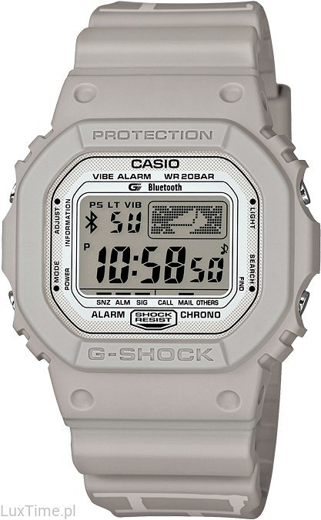

Zegarek Casio G-Shock Bluetooth - funkcje
Pierwszą z najważniejszych funkcji tego zegarka jest oczywiście możliwość jego połączenia z telefonem. Zegarek Casio G-Shock Bluetooth umożliwia synchronizację czasu oraz odczyt wiadomości tekstowych. Ustawienie budzika to również żaden problem.
Dodatkowo zamieszczony kalendarz oraz stoper dodaje temu zegarkowi jeszcze więcej uroku, a funkcja umożliwiająca znalezienie smartfonu jest jedną z najczęściej wymienianych jako ulubione.
Wybierz swój zegarek Casio G-Shock Bluetooth w sklepie LuxTime - autoryzowanym sklepie internetowym z zegarkami od znanych i cenionych marek. Odwiedź nas w Katowicach lub zamów zegarek z dostawą do domu. Nie przegap takiej okazji.

